2020年3月1日

中原 航大

赤字：追記

* 起動方法
  1. 「VisionTrainingApplication.zip」を解凍
  2. 「index.html」がある階層にコマンドプロンプトで移動
  3. 「php -S 0.0.0.0:8080」を実行
  4. Chromeを立ち上げ、URL「localhost:8080」にアクセス

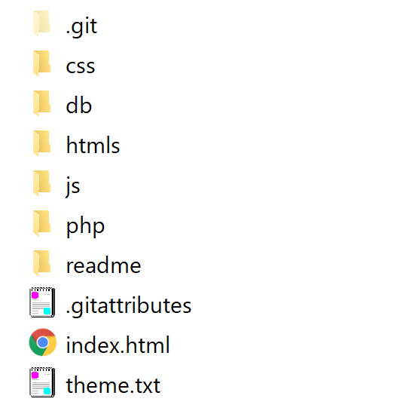

図 . VisionTrainingApplication

* お題の設定
  1. 「VisionTrainingApplication/admin」内にある「theme.txt」を編集
  2. 出力したい文字列を1行におさめる。（空行は無視される）

（例：図2）1,2,4行目は認識されるが、2行目は空行のため無視される。

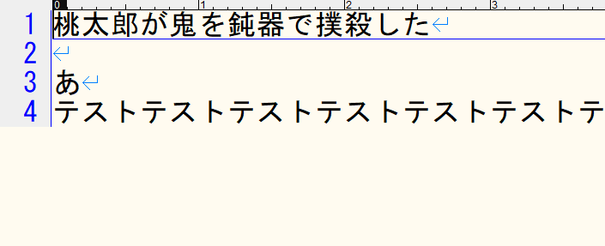

図 . theme.txt

* ユーザーの設定
  1. 「VisionTrainingApplication/admin」内の「user.txt」を編集
  2. 「id,pw」の順序で書きこみ、区切り文字として「,」を間に挟む。（スペースは無視）
  3. idは5文字、pwは6文字以上20文字以内で半角英数字で設定する。
  4. 図の場合、2,4行目のユーザーは登録されない

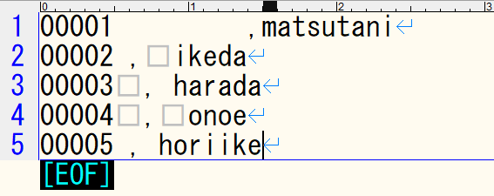

図 . ユーザー設定

* 表示・間隔時間の設定
  1. 「VisionTrainingApplication/admin」内の「displayTime.txt」または「intervalTime.txt」を編集する。（display：表示時間、interval：表示間隔）
  2. 半角数字で設定

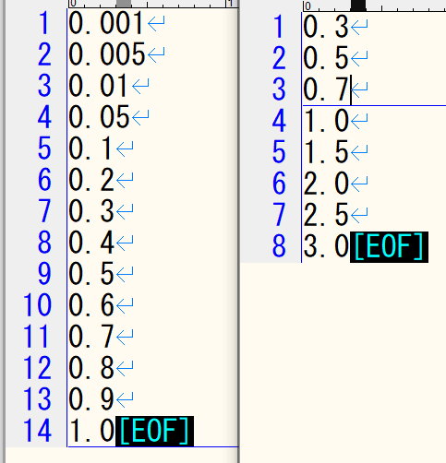

図 .表示・間隔時間の設定

* 画面構成

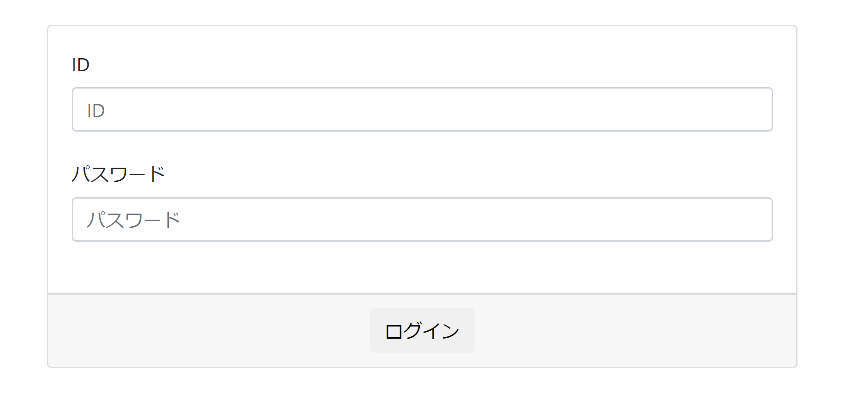

図 . ログイン画面

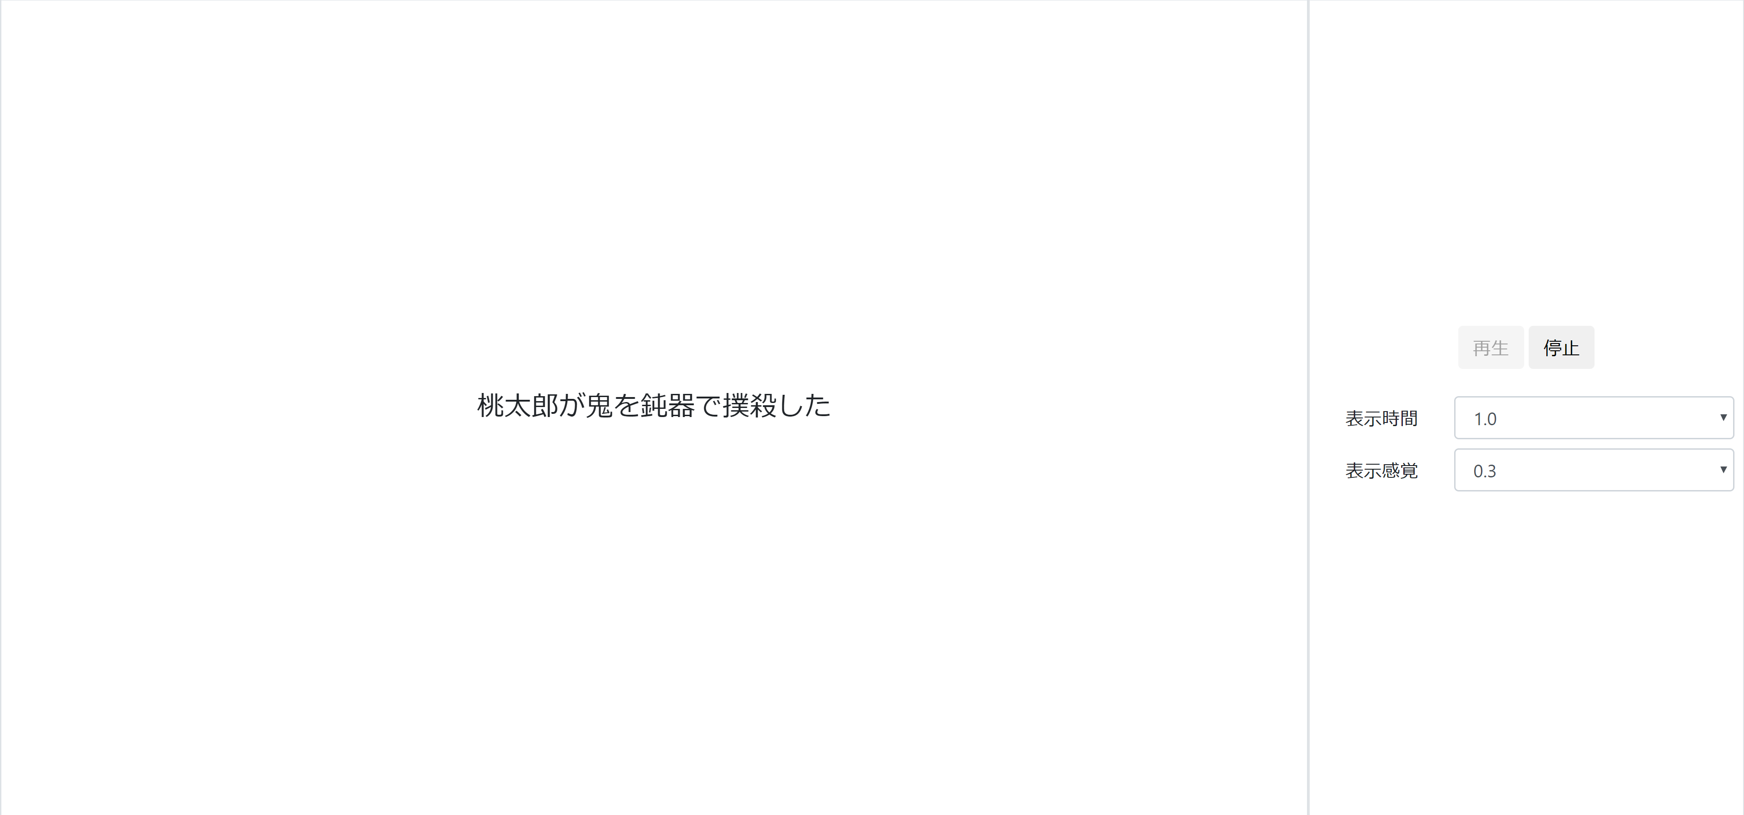

図 . プレイ画面

* プレイ方法
  1. ログイン画面にて、ID,パスワードを入力し、ログインする。
  2. ログインに成功すると、プレイ画面に移動する。
  3. 表示時間、表示間隔を設定し、再生ボタンを押すと「theme.txt」内の文字列がランダムに表示される。（2週目以降は1週目と同じ順番）
  4. 停止ボタンを押すと、終了する。